www.ks5u.com

学业水平合格性考试模拟测试卷(三)

本卷共31小题,考生作答23小题,满分100分.考试用时60分钟.

第一部分　选择题

一、单项选择题Ⅰ:本大题共12小题,每小题3分,共36分.在每小题列出的四个选项中,只有一项最符合题意.

1.下列关于时间和时刻的表述中,表示时刻的是(　　)

A.一般人反应时间约为0.7 s

B.卫星绕地球运行的最小周期约为85 min

C.校运动会100 m赛跑的最好成绩是12 s

D.省运动会开幕式于2018年10月25日下午17时开始

2.一物体以4 m/s的速度向东运动了5 s,接着又逐渐减速继续向东运动了10 m且也用时5 s,则整个过程的平均速度大小为(　　)

A.3 m/s B.4 m/s C.3.5 m/s D.2 m/s

3.如图所示为物体沿直线运动的vt图像,下列有关说法正确的是(　　)

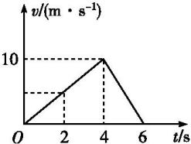

A.物体在0～4 s内做匀速运动

B.物体在4 s时速度方向发生改变

C.物体在0～4 s内的加速度大小为2.5 m/s2

D.物体在4～6 s内的加速度大小为 m/s2

4.物块静止在固定的斜面上,关于物块的受力情况,下列说法中正确的是(　　)

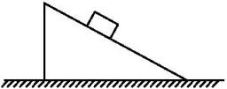

A.重力方向垂直斜面向下

B.支持力方向竖直向上

C.摩擦力方向沿斜面向上

D.合力方向沿斜面向下

5.如图所示,把A,B两个弹簧测力计连接在一起,B的一端固定,用手拉测力计A.则关于A对B的作用力FAB与B对A的作用力FBA的说法正确的是(　　)

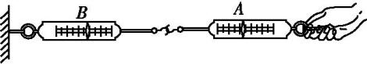

A.FAB大小大于FBA大小 B.FAB大小等于FBA大小

C.FAB先于FBA产生 D.FAB后于FBA产生

6.如图所示,质量为m的物体放在光滑水平面上,受到大小为F的水平拉力作用,产生的加速度大小为a;若仅将水平拉力大小变为2F,则该物体的加速度大小变为(　　)

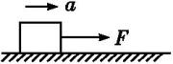

A. $\frac{a}{3}$ B. $\frac{a}{2}$ C.2a D.3a

7.关于曲线运动,下列说法正确的是(　　)

A.曲线运动不是变速运动

B.曲线运动一定是匀速运动

C.在恒力作用下,物体可能做曲线运动

D.在恒力作用下,物体不可能做曲线运动

8.如图所示,某同学在山坡上沿水平方向抛出一个小球.忽略空气阻力,则小球抛出后(　　)

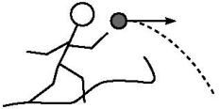

A.水平方向和竖直方向均做匀速运动

B.水平方向和竖直方向均做匀加速运动

C.水平方向做匀加速运动,竖直方向做匀速运动

D.水平方向做匀速运动,竖直方向做匀加速运动

9.如图所示,甲、乙两人分别站在赤道和纬度为45°的地面上,随地球一起自转则(　　)

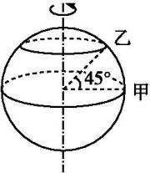

A.甲的线速度大 B.乙的线速度大

C.甲的角速度大 D.乙的角速度大

10.2019年1月3日,我国嫦娥四号月球探测器不负众望,成功在月球背面软着陆.该探测器飞向月球的过程中,随着它与月球距离的减小,月球对它的万有引力将(　　)

A.变小 B.变大 C.不变 D.无法确定

11.跳水运动员从10 m高的跳台上跳下(不计一切阻力),在下落的过程中(　　)

A.运动员的动能减少,重力势能增加

B.运动员的动能增加,重力势能减少

C.运动员克服重力做功

D.运动员的机械能在减少

12.如图所示,竖直平面内有固定的弯折形滑杆轨道ACB和ADB,AC平行于DB,AD平行于CB.一小圆环(图中未画出)先后套在ACB,ADB上,从A点由静止释放,滑到B点所用的时间为t1,t2,到达B点的速度大小为v1,v2.已知小圆环与两条轨道之间无摩擦,不计弯折处能量损失.下列关系式成立的是(　　)

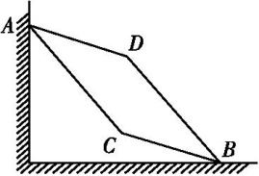

A.v1>v2 B.v1<v2 C.v1=v2 D.无法确定

二、单项选择题Ⅱ:本大题为选做题,分为A,B两组,每组共8小题,每小题3分,共24分;考生只选择其中一组题作答.在每小题列出的四个选项中,只有一项最符合题意.

选做题A组(选修11)

13.关于静电的利用与防范,下列说法错误的是(　　)

A.安装避雷针可使建筑物免遭雷击

B.静电复印机的工作原理和静电现象完全无关

C.用静电喷漆的方法给汽车喷涂油漆,既省漆又均匀

D.油罐车在运输过程中会产生静电,车后拖一铁链,能防止静电产生危害

14.如图所示是某匀强电场的电场线分布图,A是电场中的一点,下列判断中错误的是(　　)

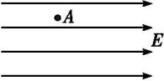

A.A点的电场强度方向向左

B.A点的电场强度方向向右

C.负点电荷在A点所受电场力的方向向左

D.正点电荷所受电场力沿电场线方向不变

15.真空中有两个静止的点电荷,它们之间静电力的大小为F.若保持其中一个点电荷的电荷量不变,将另一个点电荷的电荷量变为原来的两倍,两个点电荷之间的距离变为原来的两倍,则这两个点电荷之间静电力的大小变为(　　)

A.2F B.F C. $\frac{F}{2}$ D. $\frac{F}{4}$

16.小磁针放置在匀强磁场中,小磁针静止时指向正确的是(　　)

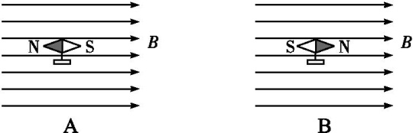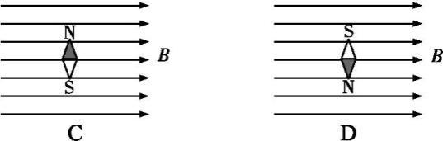

17.带电粒子M和N,先后以不同的速度沿PO方向射入圆形匀强磁场区域,运动轨迹如图所示.不计重力,下列分析正确的是(　　)

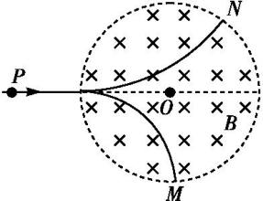

A.M带负电,N带正电

B.M和N都带正电

C.M带正电,N带负电

D.M和N都带负电

18.如图所示是“探究变压器两个线圈的电压关系”的实验装置,下列说法正确的是(　　)

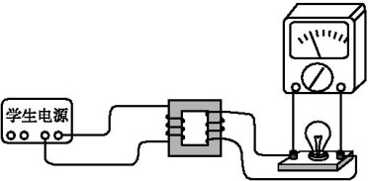

A.与灯泡连接的线圈叫原线圈

B.测量变压器输出电压要用直流电压表

C.若只增加副线圈的匝数,变压器的输出电压变大

D.若只增加副线圈的匝数,变压器的输出电压变小

19.下列仪器内部装有传感器的是(　　)

A.天平 B.刻度尺

C.红外线测温仪 D.弹簧测力计

20.关于家庭安全用电,下列说法正确的是(　　)

A.对人体来讲电压在220 V以下的电都是安全的

B.家里的用电器一般都是并联的

C.家庭电路里只有火线和零线两条线

D.有人触电时,你应该马上用手把这个人拉开

选做题B组(选修31)

21.关于摩擦起电和感应起电的实质,下列说法正确的是(　　)

A.摩擦起电现象说明了机械能可以转化为电能,也说明通过做功可以创造电荷

B.摩擦起电说明电荷可以从一个物体转移到另一个物体

C.感应起电说明电荷可以从一个物体转移到另一个物体

D.感应起电说明电荷从带电的物体转移到原来不带电的物体上去了

22.两个分别带有电荷量-2Q和+3Q的相同金属小球(均可视为点电荷),固定在相距为r的两处,它们之间库仑力的大小为F.两小球相互接触后将其固定距离变为 $\frac{r}{2}$,则两球间库仑力的大小变为(　　)

A. $\frac{1}{12}$ F B. $\frac{3}{4}$ F C.12F D. $\frac{1}{6}$ F

23.在电场中A,B两点间的电势差UAB=-75 V,B,C两点间的电势差UBC=-200 V,则A,B,C三点的电势高低关系为(　　)

A. A>B>C B.A<C<B C.C>A>B D.C>B>A

24.如图所示,将一个光敏电阻接入多用电表两表笔上,将多用电表的选择开关置于欧姆挡,用光照射电阻时,表针自左向右偏角为θ;现用手掌挡住部分光线,表针自左向右偏角为θ ′,已知光敏电阻的阻值随光照强度的增加而减小,则可判断(　　)

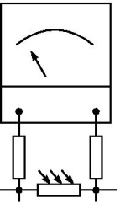

A.θ′=θ

B.θ′<θ

C.θ′>θ

D.不能确定

25.如图所示,把两个相同的灯泡分别接在甲、乙电路中,甲电路两端的电压为8 V,乙电路两端的电压为16 V.调节变阻器R1和R2使灯都正常发光,此时变阻器消耗的功率分别为P1和P2,两电路中消耗的总功率分别为P甲和P乙,则下列关系中正确的是(　　)

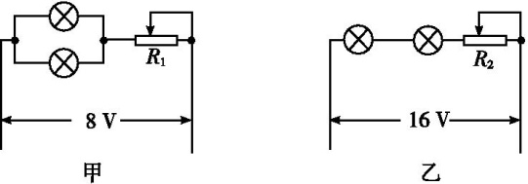

A.P甲<P乙 B.P甲>P乙 C.P1>P2 D.P1=P2

26.如图所示,在范围足够大的匀强磁场中有一闭合线圈,线圈平面与磁场方向垂直,线圈在磁场内运动.在下列运动中,线圈的磁通量发生变化的是(　　)

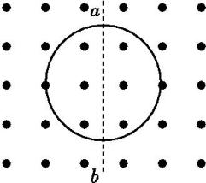

A.向上平移

B.向右平移

C.沿磁场方向平移

D.绕ab轴旋转

27.把长0.10 m的直导线全部放入匀强磁场中,保持导线和磁场方向垂直.已知磁场的磁感应强度的大小为5.0×10-3T,当导线中通过的电流为3.0 A时,该直导线受到的安培力的大小是(　　)

A.3.0×10-3N B.2.5×10-3N C.2.0×10-3N D.1.5×10-3N

28.如图所示,在示波管右边有一通电圆环,则示波管中的电子束将(　　)

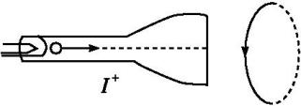

A.向上偏转

B.向下偏转

C.向纸外偏转

D.做匀速直线运动

第二部分　非选择题

三、非选择题:本大题包括3小题,共40分.

29. (12分)在用如图所示的装置做“验证力的平行四边形定则”的实验时:

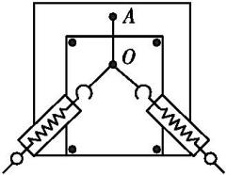

(1)要使每次合力与分力产生相同的效果,必须　　　　　　　　　,这种实验方法叫做　　　　　　　　(选填“等效替代法”或“控制变量法”).

(2)实验中,以下说法中正确的是　　　　(选填选项前的字母).

A.用两只弹簧测力计拉橡皮条时,两细绳之间的夹角必须为90°,以便求出合力的大小

B.重复实验时,结点O的位置和之前的实验相比可以变动,但同一实验过程中,结点O的位置不允许变动

(3)在某次实验中,某同学的实验结果如图所示,其中A为固定橡皮条的图钉,O为橡皮条与细绳结点的位置.图中　　　　(选填“F”或“F′”)是力F1与F2的合力的理论值.

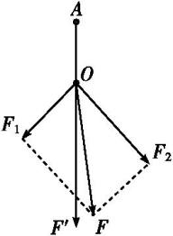

30. (13分)如图,物块在斜向上的拉力F作用下,由静止开始沿水平粗糙桌面运动,经过一段时间后撤去拉力,简要回答下列问题:

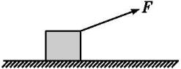

(1)分析撤去拉力前,物块的运动性质;

(2)分析撤去拉力F后物块的运动情况,并确定整个过程中物块所受摩擦力如何变化;

(3)大致画出物块整个运动过程的vt图像.

31. (15分)如图所示,质量为m=2 kg的小滑块,从弧形轨道的底端A点,以 Ek=16 J的初动能沿轨道向上滑行,到达最大高度后沿原路返回,最后停在水平面上的P点,设弧形轨道光滑且足够长.(取g=

10 m/s2)求:

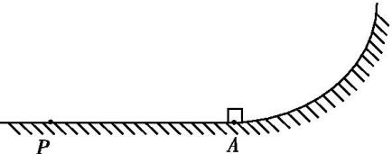

(1)小滑块能到达的最大高度h是多少;

(2)小滑块返回A点时的速度vA大小是多少;

(3)若水平面的动摩擦因数μ=0.2,则P点离出发点A的距离s为 多少.

参考答案

1.D　时刻指的是时间点,对应某一瞬间,时间是两个时刻的间隔,指的是时间段,对应某一过程,由此判断选项D正确,选项A,B,C都表示时间.

2.A　前5 s位移为20 m,故总位移为30 m,运动时间为 10 s,平均速度